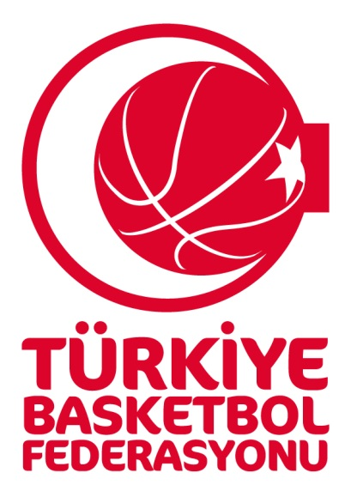

BASKETBOL OKULLARI
AKREDİTASYON PROGRAMI

TESİS - MALZEME STANDARTLARI

TESİS VE MALZEME STANDARTLARI

- İDARİ TESİSLER

Basketbol Okulu ile oyuncu, veli ve üçüncü kişilerin irtibatını sağlayacak bir ofis veya irtibat bürosu bulunmalıdır. Bu irtibat bürosu, faaliyetlerin yürütüldüğü spor kompleksinin içinde olabileceği gibi dışında da olabilir.

- İrtibat bürosunda telefon, bilgisayar, internet bağlantısı, faks ekipmanlar bulunmalıdır.
- Mesai saatlerinde organizasyon yetkilisine ulaşılabilmelidir.
- Organizasyonla ilgili sporcu kayıtları tutulmalı ve saklanmalıdır.
- Basketbol Okulunun bir web sitesinin ve genel e-posta adresinin olması gereklidir.

- SPOR SALONU

- Salon içi aydınlatma yeterli olmalıdır.
- Salon içi havalandırma yeterli olmalıdır.
- Kış aylarında kullanılmak üzere ısıtma sistemi bulunmalı ve çalışır durumda olmalıdır.
- Acil çıkışın bulunması (salon içinde) ve çalışmalar müddetince açık tutulması gereklidir.
- Acil çıkış yönlendirme levhalarının bulunması gerekmektedir.
- Şehir suyu bağlantılı çeşme, lavabo ve temiz içme suyu imkanı (pet şişe) bulunmalıdır.
- Tesis içinde bir yönetim ofisi veya irtibat masası ve telefon (gsm olabilir) bulunmalıdır.
- Tesiste yangın söndürme cihazı bulunmalı ve kullanıma uygun olmalıdır.
- Sporcuların yaralanmalarını önlemek maksadıyla çalışma alanın çevresindeki duvarlar, kirişler ve sivri köşeler uygun yüksekliğe kadar yumuşak ve renkli bir malzeme ile kaplı olmalıdır.
- Tesis binası ve salon bakımlı, boyalı olmalıdır.
- Tribün varsa temiz her an kullanıma hazır olmalıdır.
- Sporcular için temiz soyunma odası, tuvalet ve lavabolar bulunmalıdır.
- Malzeme askılıkları ve oturma yerleri bulunmalıdır.
- Zemin basketbol oynamaya elverişli olması gerekir.
- Basketbol saha çizgilerinin çizili olması gerekir.
- Potalar ve ekipmanları sağlam ve eksiksiz olmalıdır.
- Pota direklerinin yaralanmalara karşı yumuşak malzeme ile kaplı olması gereklidir.
- Yaş gruplarına uygun 3, 5, 6 ve 7 numara toplar bulunmalıdır.
- Salonda ve dışarıda oynanan basketbol toplarının farklı olmasına özen gösterilmelidir.
- Her çocuğa bir top düşmelidir.
- Sporcular organizasyonu temsil eden tek tip kıyafet/forma giymiş olmalıdır
- Basketbol oynamaya elverişli spor ayakkabısı giyilmelidir.
- Çift taraflı forma veya renkli maç yeleği bulunmalıdır.
- Antrenörler tek tip giyinmelidir.
- Çalışma esnasında hemen ulaşılabilecek bir yerde ilk yardım çantası bulunmalıdır.
- İlkyardım çantasının içinde TBF tarafından belirlenen zorunlu malzemeler bulunmalıdır
- Gerekli durumlarda kullanılmak üzere buz bulundurulmalıdır.
- Gerektiğinde yararlanılmak üzere en yakın hastane, acil servis, acil doktor, ambulans imkanlarını gösterir adres ve iletişim bilgileri bulundurulmalıdır.
- Sporcuların genel bilgilerini içeren sporcu tanıma formlarının birer kopyası acil durumlar için salonda bulunmalıdır.

